SCHEDA TECNICA: KALININGRAD

Intesa istituzionale con la Regione di Kaliningrad: in fase di preparazione.
Progetti in corso:
Progetto di formazione di quadri delle regioni russe partner del Friuli Venezia Giulia in alcuni settori prioritari concordati. (Data avvio:dicembre 2005/Durata:1 anno)

Generalità

Superficie Totale: 15.100 km²
Numero di abitanti: 941,900 (di cui: 77,5% urbana, 22,5% rurale)
Capoluogo: Kaliningrad
Forma di governo: Regione appartenente alla federazione russa con forma di governo repubblicana, composta da 13 circoscrizioni, 22città e 5 centri.
Le relazioni tra l’Unione e questa regione, circondata dal 1° maggio 2004 da soli paesi membri della Ue, sono cominciate agli inizi degli anni novanta. Dal 1991, l’Unione europea ha approvato consistenti aiuti finanziari per la regione di Kalinigrad e ha stanziato circa 40 milioni di euro per il Tacis (Technical Assistance to the Commonwealth of Indipendent States) previsto dal Programma nazionale russo. Inoltre è entrato in vigore nel dicembre 1997 il PCA (Accordo di partenariato e cooperazione), che ha dato il via a relazioni bilaterali a diversi livelli.
.
Posizione geografica:
Kaliningrad è la più piccola regione della Federazione Russa ed è l’unica ad essere completamente separata del restante territorio russo. La sua posizione geografica ne fa un centro di comunicazione europeo, perché dista solo 400 km. da Varsavia (Polonia) e da Riga (Lettonia), 350 km da Vilnius (Lituania) e 600 da Berlino (Germania), 650 da Stoccolma (Svezia) e 680 km da Copenhagen (Danimarca).
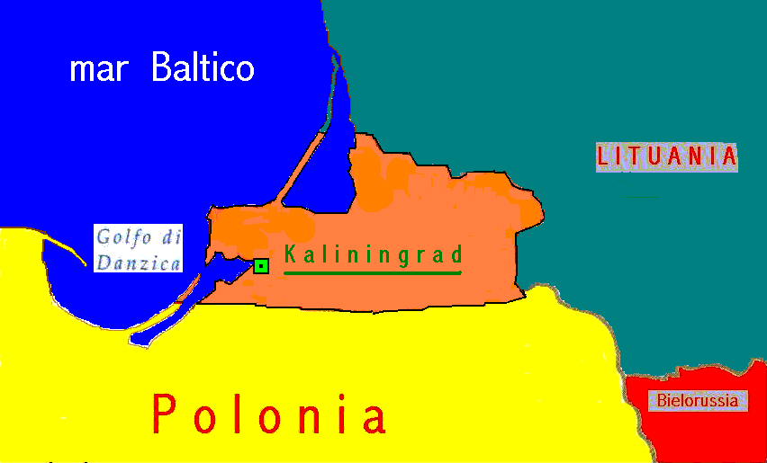
Mappa della regione:

Forma di governo regionale
La Regione di Kaliningrad gode di un elevata autonomia.
La forma distrettuale del governo della regione, in accordo con lo Statuto (il corpo delle leggi fondamentali) include:
- La Duma – l’organo rappresentativo eletto della Regione di Kaliningrad. La sua funzione è quella di emanare le leggi della Regione di Kaliningrad;
- L’Amministrazione della Regione di Kaliningrad – l’organo supremo esecutivo della regione;
- Il Governatore – la carica suprema della Regione di Kaliningrad. Egli è il capo dell’amministrazione.

Vantaggi della Regione di Kaliningrad
Oltre al settore statale, l’economia della regione si caratterizza per un’ampia rete di imprese private che fanno di Kaliningrad un centro sperimentale, in cui si definisce la nuova struttura economica ed in cui vengono sviluppati differenti programmi d’investimento.
La regione attrae investimenti rivolti alla cooperazione per lo sviluppo del settore ingegneristico, del sistema bancario, dei trasporti, delle capacità portuali e delle nuove tecnologie collocandosi ad uno dei più influenti livelli per numero di joint ventures. Essa mantiene rapporti commerciali stabili con Lituania, Bielorussia, Polonia e più di 60 Paesi possiedono imprese nel territorio (Francia, Italia, Germania, Austria, USA, Olanda, Svizzera, Danimarca, Norvegia ecc.).
La granparte delle compagnie straniere sono coinvolte in affari commerciali e finanziari e grazie a ciò Kaliningrad emerge quale punto focale nella gestione dei flussi di capitali della Federazione, tanto da essere considerata da molte regioni russe quale l’inizio per l’integrazione nell’economia europea ed un oggetto d’attrazione per gli investimenti.

La struttura dell'economia della regione e' multisettoriale. L'industria ittica produce circa un quarto della produzione totale della regione e una flottiglia di circa 300 pescherecci alimenta l'industria conserviera con il pescato, non solo del Mar Baltico, ma anche oceanico. L'industria metalmeccanica conta oltre 20 imprese che producono macchinari per l'industria ittica, nonchè molti cantieri per la costruzione e la riparazione delle navi. Molto importanti sono i settori relativi alla produzione di macchine elettriche, di computer e di apparecchiature elettroniche, di macchine agricole, di elettrodomestici e di beni di consumo in genere. Vengono anche costruite attrezzature per gasdotti. L'industria del legno lavora le materie prime importate e produce carta di alta qualità, cellulosa e mobili.
Gli altri settori industriali sono meno rilevanti. L'industria dei combustibili e' rappresentata dall'estrazione del petrolio (800 mila tonnellate all'anno). La chimica si distingue per la produzione dell'acetilene.
Sono considerati settori prioritari, e rivestono quindi nel caso di specie un maggiore interesse sotto il profilo operativo e perciò ai fini della possibilità di un intervento da parte italiana, l'agroindustria e le industrie di trasformazione in genere, l'industria cantieristica, le attrezzature portuali, la refrigerazione e la riconversione delle industrie belliche. A quest'ultimo proposito è da evidenziare che queste spesso dispongono di tecnologie particolarmente avanzate che trovano vantaggiosi e diffusi impieghi anche in campo civile. La regione non dispone di proprie risorse idriche e le tariffe dell'energia elettrica e termica sono maggiori rispetto ad altre regioni della Russia. Dal punto di vista commerciale circa il 70% della produzione industriale della regione viene esportata (soprattutto ambra, legno, prodotti ittici, macchinari per l'industria ittica, ed attrezzature varie). Le importazioni costituiscono l'1,9% di tutte le importazioni della Federazione russa: una diretta conseguenza delle agevolazioni fiscali concesse alle regione, come Zona Economica Libera. Si importano soprattutto beni di consumo, macchine e macchinari. Nella classifica del potenziale di investimento delle regioni russe Kaliningrad è al quarantaduesimo posto, e viene considerata come una regione che pur avendo un potenziale basso non presenta però il minimo rischio. Il 22 gennaio 1996 il Presidente della Russia ha firmato la Legge federale "Sulla Zona Economica Libera della regione di Kaliningrad" che aveva concesso non pochi privilegi in materia fiscale e doganale. Fanno parte di questa Zona tutta l'area della città di Kaliningrad e tutto il territorio della regione, escluse le zone di importanza strategica e quelle dove si estrae petrolio e gas. A decorrere dal 1 gennaio 2001 questi sono stati però oggetto di drastiche limitazioni introdotte a seguito della generazione del sistema che aveva determinato una serie di effetti perversi di cui il contrabbando rappresentava l'aspetto più evidente. Gli attuali e residui privilegi prevedono la sola esenzione doganale e fiscale per i beni "prodotti localmente"- considerando tali quei beni il cui valore aggiunto supera il 30% ovvero il 15% per tecnologie moderne- che possono poi venire liberamente esortati negli altri territori della Russia o in Paesi con i quali la Federazione Russa ha stipulato accordo di unione doganale. Detta esenzione continua ciò malgrado a rappresentare un incentivo non indifferente considerato che permette mediamente un risparmio del 35%-40% sul valore finale del bene prodotto. I trasporti costituiscono in particolare una remora all'armonico sviluppo economico regionale dalla quale traggono profitto i paesi limitrofi. L'elevato livello della tariffa non consente infatti la necessaria competitività alla produzione locale, svilendo così in parte i vantaggi derivanti dallo status di ZEL della Regione. Gli investitori stranieri nella ZEL di Kaliningrad hanno il diritto di trasferire all'estero in valuta straniera il loro profitto e di ottenere delle agevolazioni anche sulle tasse sul reddito, qualora investano cifre superiori a 100, 250, 500 mila dollari Usa, a seconda della categoria della impresa. La regione, che costituisce un vero ponte tra l'Europa Nord -Occidentale e la Federazione russa, offre quindi innegabili vantaggi per gli investitori stranieri.

ALLEGATO I

Struttura Governo Regione di Kaliningrad
Governatore della Regione di K. E capo dell’amministrazione:
Egorov Vladimir Grigorevich, Segreteria

Vicegovernatore della Regione di K.
Pirogov Vladimir Vilevich, Segreteria

Responsabile per l’attività dell’amministrazione di Kaliningrad (governatore)
Zamjatin Aleksandr Aleksandrovich

Primo vicedirettore dell’amministrazione della Regione di K.
Cikel’ Michail Aronovich

Responsabile per la produzione agricola
Shevljakov Igor’ Petrovich

Rappresentanza della Regione di K. Presso il Governo della Federazione russa a Mosca
Izotov Evgenij Ivanovich

Dipartimenti dell’amministrazione della Regione di Kaliningrad
Comitato per le questioni economiche
Nabieva Marina Boriosovna

Comitato per il turismo e le relazioni interregionali
Zimogljadova Vera Viktorovna

Comitato per lo sviluppo della Zona Economica Speciale
Pljuchin Michail Jur’evich

Comitato per l’industria energetica
Lagernikov Oleg Georgevich

Comitato per l’industria della pesca
Smelov Ernst Michajlovich

Comitato per le finanze e il bilancio
Sergeev Leonid Ivanovich

Comitato per le politiche industriali, le relazioni, l’informatizzazione e la scienza
Ignat’ev Boris Jur’evich

Comitato per lo sviluppo economico e del commercio
Zhdanov Vitalij Petrovich

